**ID: 223 H**

**National Projects**

**Connecting a "Mega Photovoltaic Site" Oron-Zin to the National Grid**

**הוצאת אנרגיה מ"מגה אתר" ייצור פוטו וולטאי בשטחי אורון-צין**

**Barak Reshef**

Reshef Engineering, Israel

[barakreshef@gmail.com](mailto:barakreshef@gmail.com) 052-3995762

בחינת חלופות להוצאת אנרגיה מ"מגה אתר" ייצור פוטו וולטאי בשטחי אורון-צין

נערך ע"י ברק רשף – "רשף שרותי הנדסה", עבור חכ"ל רמת הנגב בשיתוף חברת "אביב"

1. רקע

חברת רותם אמפרט, החלה לבצע עבודות שיקום בשטח של כ 170,000 דונם באזור מפעלי אורון-צין.

השטח הנ"ל, בעל פוטנציאל להקמת מתקנים פוטו וולטאים בהספק של כ 15,000 מגוואט (בקנה מידה דומה לכל תוספת הייצור הנדרשת להשגת יעדי הממשלה ל 30% ייצור באנרגיות מתחדשות ב 2030).

יש לציין כי מדובר בפרויקט גדול בקנה מידה עולמי, על גבול הדמיון. לשם קבלת קנה מידה, המתקן הפוטו וולטאי הגדול ביותר הפועל במערכת הישראלית היום הוא בהספק של כ 120 מגוואט והאתר הסולרי הגדול ביותר במערכת יהיה בקרוב בהספק של כ 350 מגוואט. כלומר, חיבור אתר בהיקף הנ"ל, במערכת הישראלית הוא אתגר שאפתני שישנה את פני המערכת וידרוש לבצע שידרוגים משמעותיים בחלקים נרחבים של המערכת הארצית.

2. מטרת העבודה

כל האזור של אורון – צין דליל מאוד בביקושים ולכן הבעיה המרכזית שבה יעסוק מסמך זה, היא האם ניתן ואיך להוליך היקף אדיר זה של אנרגיה, צפונה לאזור מרכז המדינה, לעבר ריכוזי הצריכה.

לפיכך, מטרת העבודה היא להציג חלופות עקרוניות להוצאת האנרגיה מאתר אורון-צין למערכת ההולכה הארצית, לעבר אזורי הביקוש במרכז המדינה.

3. תוכן העבודה

העבודה כוללת סקירה של הטכנולוגיות השונות של קווי הולכה, עיליים ותת קרקעיים, מביאה דוגמאות מן העולם של יישום הטכנולוגיות הנ"ל בהספקים דומים (כולל טכנולוגיות של מערכות הולכה בזרם ישר), ניתוח והשוואה טכנו-כלכלית של חלופות להוצאת האנרגיה מהאתר, על רקע תוכניות הפיתוח של המערכת הארצית.

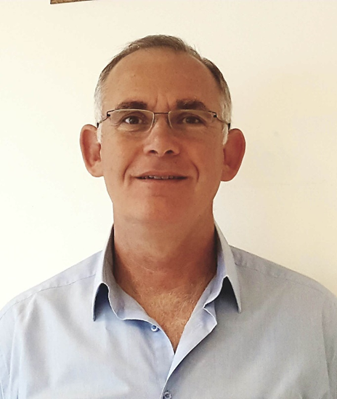

ברק רשף הינו יועץ עצמאי בכיר בתחום תכנון מערכות חשמל, חיבור מתקני ייצור באנרגיה מתחדשת לרשת החשמל ומערכות אגירת אנרגיה.

במשך למעלה מ-30 שנה עבד ברק בחברת החשמל בתכנון מערכת המסירה וחיבור יצרנים פרטיים לרשת והיה אחראי על הכנת תכנית הפיתוח הרב שנתית של מערכת החשמל הארצית.

בתפקידו האחרון שימש במקביל כמנהל מגזר פיתוח מערכת המסירה, ציוד ואמינות וכסמנכ"ל פיתוח בחברת ניהול המערכת.

ברק הוא בעל תואר ראשון ושני בהנדסת חשמל ובעל תואר שני נוסף בכלכלה וניהול.